GAM
Phần I. Trắc nghiệm
Câu 1: Chữ cái “g” là viết tắt của đơn vị đo nào dưới đây?
A. gam | B. ki-lô-gam | C. lít | D. ki-lô-mét
Câu 2: Số thích hợp để điền vào chỗ chấm là: 1kg = …g là:
A. 1 | B. 10 | C. 1000 | D. 100
Câu 3: Kết quả của phép tính 45g + 36g là:
A. 70g | B. 81g | C. 92g | D. 15g
Câu 4: Kết quả của phép tính 90g- 37g là:
A. 53g | B. 63g | C. 80g | D. 77g
Câu 5: Dấu <, >, = thích hợp để điền vào chỗ chấm 500g + 5g … 505g là:
A. < | B. = | C. >
Bài 2: Nối phép tính với kết quả đúng

18g : 2
4g × 9
76g - 38 g
35g + 18 g
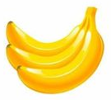
38g
53g
36g
9g

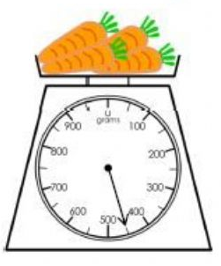
Bài 3: Đúng ghi Đ, sai ghi S
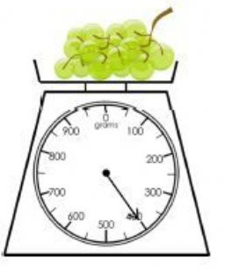

Bốn củ cà rốt cân nặng 450g
Chùm nho cân nặng 400kg

II. Bài tập tự luận

Bài 1: Tính:
43g × 2
27g × 3
15g : 5

29g × 3
124g – 24g
320g + 5g
136g + 27g
37g + 84g
745g – 86g

Bài 2: Viết số đo thích hợp vào chỗ trống

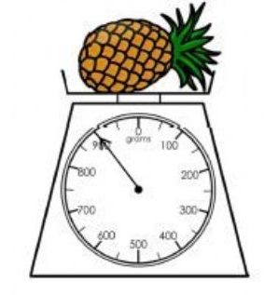
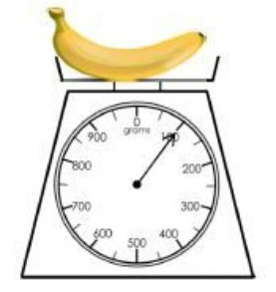
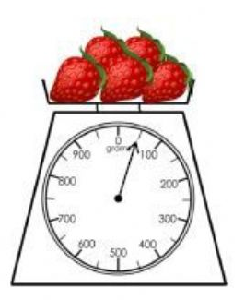
5 trái dâu nặng…g

Quả dứa nặng…g
Quả chuối nặng…g

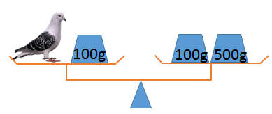

Chú chim bồ câu nặng…g

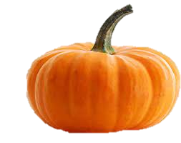
Bài 3: Viết đơn vị đo thích hợp vào chỗ trống

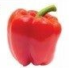


Quả ớt chuông cân nặng 125…
Quả dâu tây cân nặng 10…
Quả bí ngô cân nặng 2…

Bài 4: Điền dấu <, >, = thích hợp vào chỗ chấm:

407g … 407g
320g + 680g … 1kg

524g … 516g
1kg … 900g + 10g
180g …. 193g
800g + 80g …. 808g

Bài 5. Một hộp sữa cân nặng 550g, vỏ hộp cân nặng 58g. Hỏi trong hộp có bao nhiêu gam sữa?
Bài 6: Gói mì chính cân nặng 750g. Gói đường nặng hơn gói mì chính 50g. Hỏi gói đường cân nặng bao nhiêu gam?
Bài 7*:
Điền dấu phép tính (+ ; -) thích hợp vào ô trống:
a) 300g … 400g … 200g = 500g
b) 500g … 100g … 600g = 1000g
c) 200g … 300g … 100g = 600g
d) 100g … 50g … 500g = 550g
Bài 8*: Quả dưa nặng 800g, quả lê nặng 100g, quả táo nặng 100g.
Vậy để cân thăng bằng thì phải có thêm số quả táo bên cân bên trái là: ... kg.
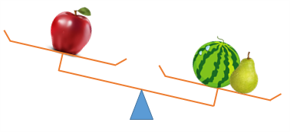
Bài 9*: Bằng các cân đĩa và các quả cân: 10g, 15g, 25g và 50 g, em làm thế nào có thể cân được gói muối 40g. ( Nêu được nhiều cách cân càng tốt.

